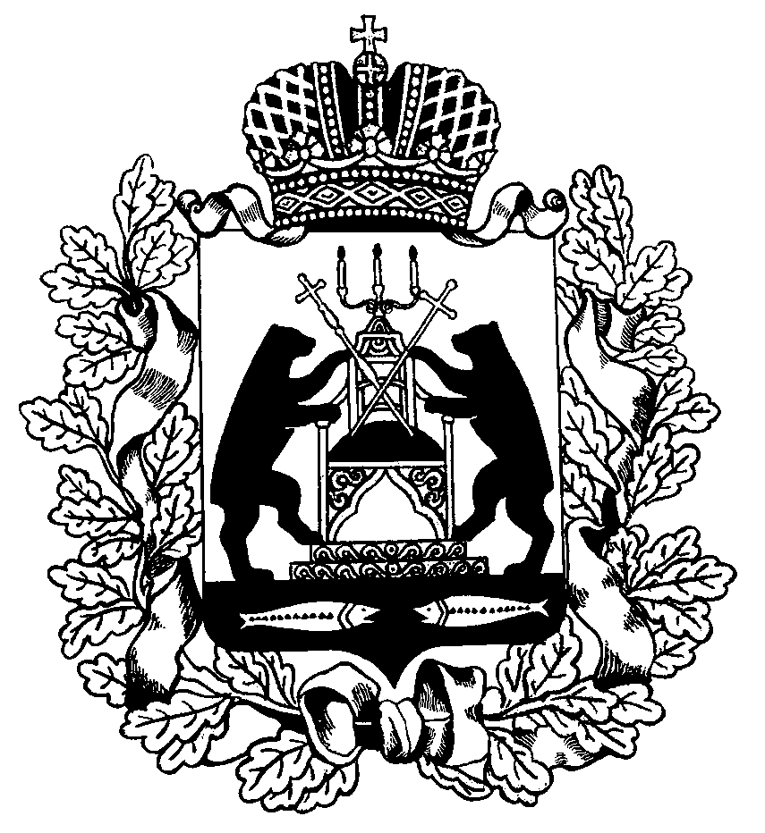 РОССИЙСКАЯ ФЕДЕРАЦИЯ

НОВГОРОДСКАЯ ОБЛАСТЬ

ДУМА СОЛЕЦКОГО МУНИЦИПАЛЬНОГО ОКРУГА

**РЕШЕНИЕ**

**О внесении изменений в состав ликвидационной комиссии по ликвидации Администрации Солецкого муниципального района**

Принято Думой Солецкого муниципального округа 06 апреля 2021 года

Дума Солецкого муниципального округа **РЕШИЛА:**

1. Внести изменения в состав ликвидационной комиссии по ликвидации Администрации Солецкого муниципального района, утвержденный решением Думы Солецкого муниципального округа от 25.09.2020 № 16 (в ред. от 10.12.2020 №60, 28.12.2020 №97), включив в него в качестве председателя комиссии заместителя Главы администрации муниципального округа Миронычеву Т.А., исключив Котова А.Я.

2. Опубликовать настоящее решение в периодическом печатном издании - бюллетень «Солецкий вестник» и разместить на официальном сайте Администрации Солецкого муниципального округа в информационно-телекоммуникационной сети «Интернет».

|  |  |
| --- | --- |
| **Исполняющий обязанности Главы Солецкого муниципального округа**  **С.И. Чопозов** | **Заместитель председателя Думы Солецкого муниципального округа**  **В.Г. Бахар** |

**06 апреля 2021 года**

**№ 128**

**г. Сольцы**